Міністерство освіти і науки України

Національний технічний університет України

“Київський політехнічний інститут”

Кафедра АСОІУ

ЗВІТ

про виконання лабораторної роботи №7

з дисципліни

“Основи програмування”

Тема: МАСИВИ. ОДНОВИМІРНІ МАСИВИ

Прийняв: Виконав:

студент 1-го курсу

гр. ІП-92 ФІОТ

Залізчук Данило

Дмитрович

Київ 2019

***Мета роботи*** – вивчити особливості обробки одновимірних масивів.

**Завдання 10:**

Для заданого масиву дійсних чисел *D(n),* серед яких є і від’ємні, знайти величину і індекс найменшого серед його додатних чисел. Поміняти місцями знайдений і максимальний елемент масиву.

**Блок-схема:**





**Код:**

#include <iostream>

#include <iomanip>

#include <ctime>

using namespace std;

void arrayInit(float*, int); //инициализация массива

void arrayOutput(float*, int); //вывод массива

float arrayMinPositive(float*, int); //поиск номера минимального элемента среди положительных

float arrayMax(float*, int); //поиск номера максимального элемента

void arraySwap(float*, int, int, int); //перестановка элементов

int main() {

setlocale(LC_CTYPE, "rus");

int n; //количество элементов массива

cout << "Введите количество элементов: ";

cin >> n;

float* arr = new float[n];

arrayInit(arr, n);

arrayOutput(arr, n);

int minimum = arrayMinPositive(arr, n);

int maximum = arrayMax(arr, n);

arraySwap(arr, n, minimum, maximum);

return 0;

}

void arrayInit(float* p, int size) {

srand(time(NULL));

for (int i = 0; i < size; i++) {

*p = rand() % 50 * 0.9 - 25;

p++;

}

cout << endl;

}

void arrayOutput(float* p, int size) {

for (int i = 0; i < size; i++)

cout << setw(3) << i + 1 << ": " << setw(5) << p[i] << endl;

cout << endl;

}

float arrayMinPositive(float* p, int size) {

float min = -1.0;

int minIndex = -1;

for (int i = 0; i < size; i++) {

if (p[i] >= 0)

if (min == -1.0)

min = p[i];

else

if (p[i] < min) {

min = p[i];

minIndex = i;

}

}

if (min != -1.0) {

cout << "Минимальный элемент среди положительных имеет индекс " << minIndex + 1 << " и значение " << p[minIndex] << endl;

return minIndex;

}

else {

cout << "Положительных элементов нет!" << endl << endl;

return minIndex;

}

}

float arrayMax(float* p, int size) {

float max = *p;

int maxIndex = 0;

for (int i = 1; i < size; i++)

if (max < p[i]) {

max = p[i];

maxIndex = i;

}

cout << "Максимальный элемент массива " << max << endl << endl;

return maxIndex;

}

void arraySwap(float* p, int size, int first, int second) {

if (first != -1) {

float temp = p[first];

p[first] = p[second];

p[second] = temp;

arrayOutput(p, size);

}

else

cout << "Недостаточно элементов для того, чтобы совершить перестановку.";

}

**Результат:**

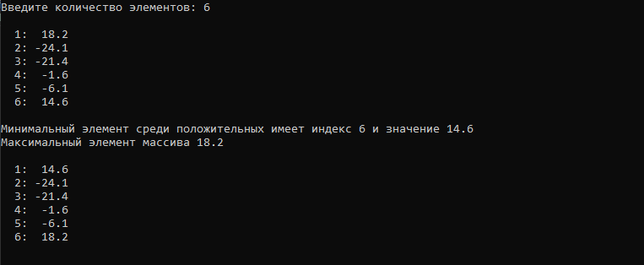

**Висновок:**

Як підсумок, хочу сказати, що після виконання даної лабораторної роботи я отримав навички написання програм для обробки одновимірних масивів.